第一标段

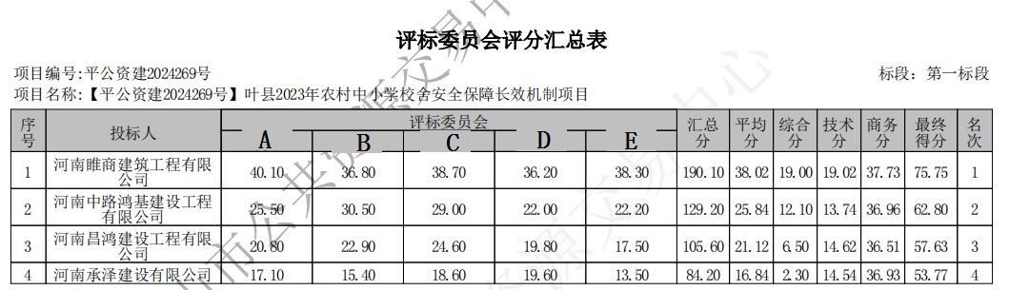第二标段

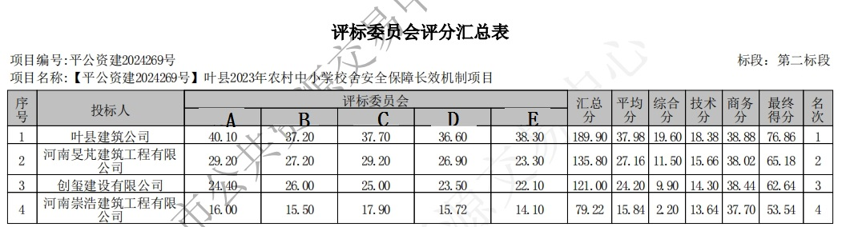第三标段

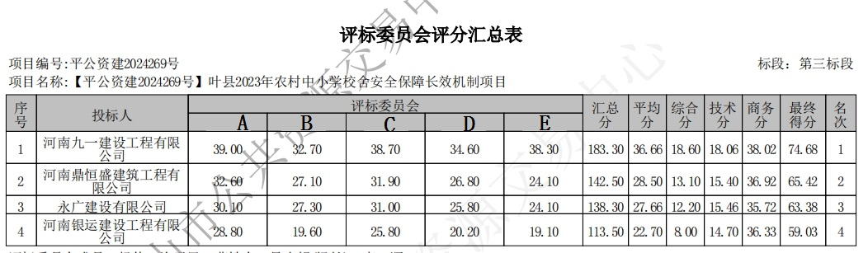

第四标段

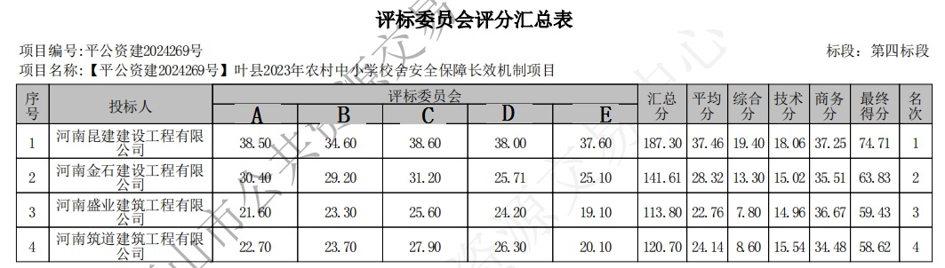

第五标段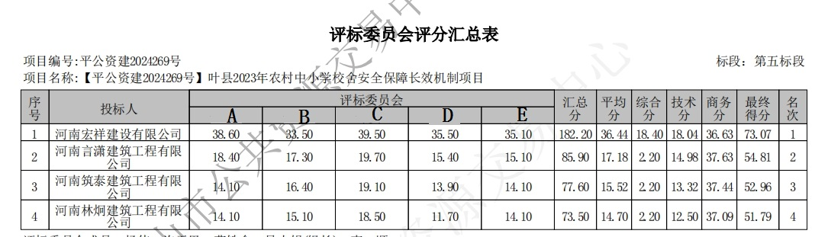

第六标段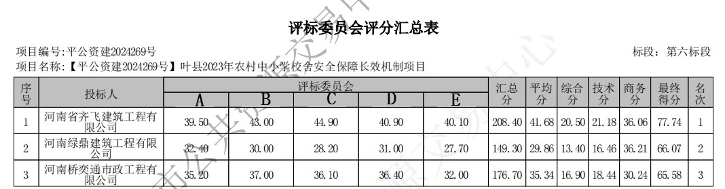

第七标段

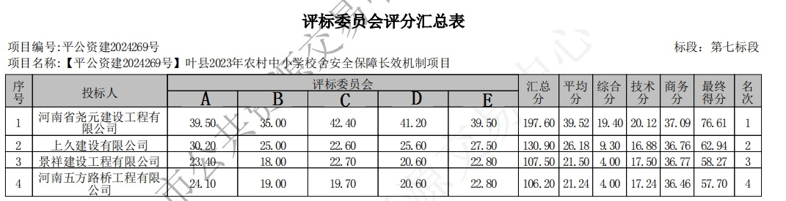

第八标段

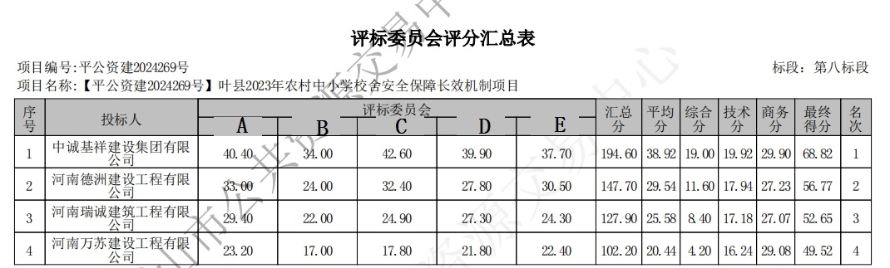

第九标段

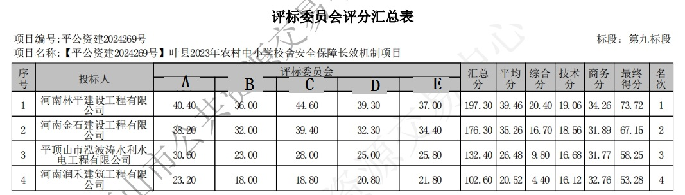

第十标段